Муниципальное бюджетное дошкольное образовательное учреждение №74 «Радость» города Калуги

Рекомендации для родителей по теме «Деревья и кустарники»

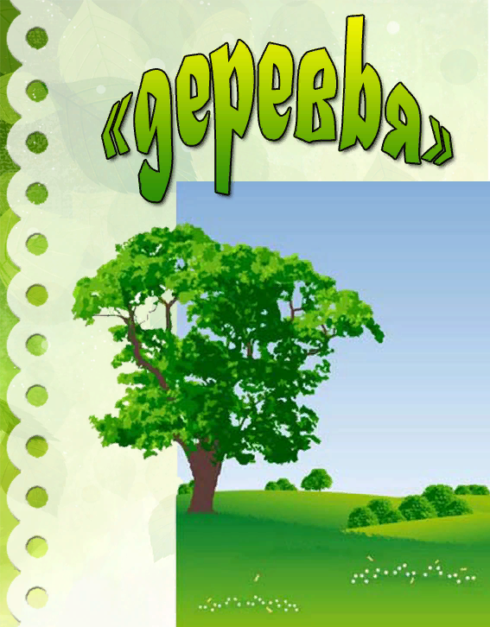

Подготовила: Бартенева Л.В.

Калуга, 2022Рекомендации для родителей по теме «Деревья и кустарники»

1. Во время прогулок в парке или сквере рассмотрите с ребёнком деревья: берёзу, клён, дуб, рябину, осину, тополь, ель. Обратите внимание на то, что у всех деревьев есть ствол, ветви, листья, корни. Корни помогают деревьям удерживаться в земле и не падать. С помощью корня в растения попадает вода, и они таким образом питаются. Расскажите детям, что у деревьев разные стволы, разная форма листьев.
2. Сравните два дерева: березу и ель. У этих деревьев разные стволы. У березы белый ствол. На белой коре есть черные черточки. Кора у берёзы гладкая. А у ели ствол коричневый, кора шершавая. У березы листочки, а у ели вместо листьев узкие, колючие иголки. Иголки не опадают круглый год, поэтому ёлку называют вечнозелёной. Про неё есть загадка: зимой и летом одним цветом.

Дома нарисуйте стволы березы и ели, предложите ребенку дорисовать ветки (у березы ветки – вверх, а у ели – вниз; ветви рисуются от ствола).

1. Рассмотрите любой кустарник (вербу, сирень, шиповник). Предложите ребёнку объяснить, чем отличается кустарник от дерева (дерево высокое, а куст низкий; у дерева один толстый ствол, а у куста много тонких стволиков).
2. Поговорите с детьми о пользе деревьев и кустарников, бережном отношении к ним.
3. Поиграйте с ребёнком в игры:

**«Один – много».**

Один лист, много ... *(листьев).*

Одна ветка, много ... *(веток).*

Одно дерево, много ... *(деревьев).*

Один корень, много ... *(корней).*

Один ствол, много ... *(стволов).*

Одна береза, много ... *(берез).*

Одна елка, много... *(елок).*

Один дуб – много… (дубов). И т. д.

**"С какого дерева лист?"**

Лист березы - березовый.

Лист рябины - рябиновый.

Лист дуба - дубовый. И т. д.

**«Назови ласково»**

лист — листик, листочек,

 ветка — веточка,

шишка — шишечка,

   иголка — иголочка.

береза — березка,

тополь — тополек,

дуб — дубок,

рябина — рябинка,

елка — елочка,

клен — кленок.   И т.д.

1. Загадайте детям загадки:

Его весной и летом

Мы видели одетым,

А осенью с бедняжки

Сорвали все рубашки. ( Дерево)

Русская красавица

Стоит на поляне

В зеленой кофточке,

В белом сарафане. (Береза)

Темной он покрыт корой,

Лист красивый, вырезной.

А на кончиках ветвей

Зреет много желудей. (Дуб)

Зимой и летом одним цветом. (Ель)

1. Почитайте детям и обсудите с ними:

*Геннадий Снегирёв «*Кто сажает лес» (Сказка)

За рекой росли одни ёлки. Но потом среди ёлок появились дубки. Ещё совсем маленькие, всего три листика торчат из земли.  
А дубы отсюда далеко растут. Но не могли же с ветром жёлуди прилететь? Очень они тяжёлые. Значит, кто-то их здесь сажает.  
А кто?  
Долго не мог я угадать.  
Однажды осенью шёл я с охоты, смотрю — мимо меня низко-низко пролетела сойка.  
Я спрятался за дерево и стал за ней подглядывать. Сойка что-то спрятала под трухлявый пень и осмотрелась: не увидал ли кто? И потом полетела к реке.  
Я подошёл к пню, а между корнями в яме лежат два жёлудя: сойка спрятала их на зиму.  
Так вот откуда молодые дубки появились среди ёлок!  
Сойка спрячет жёлудь, а потом забудет, где спрятала, он и прорастёт.

*В.Сухомлинский* «Внучка старой вишни» (Рассказ)

В саду растет вишня. Олесь увидел недалеко от нее маленькую тонкую вишенку и спросил дедушку:

- Откуда появилось деревце?

- Выросло из косточки.

- Так это дочка старой вишни?

- Дочка.

- А внучка старой вишни будет?

- Будет, Олесик, - ответил дедушка. – Если ты выходишь маленькую вишенку, дождешься плодов, посадишь косточку – из нее вырастет внучка старой вишни.

Олесь задумался. В его глазах дедушка увидел нежность и тревогу.

- Я выращу внучку старой вишни, - сказал мальчик.

*М.Басина* «Андрейкино дерево» (Рассказ)

Андрейка проснулся рано утром, подбежал к окну и увидел, что вдоль всей улицы посадили деревья. А одно деревцо посадили напротив Андрейкиного окна.

— Это мое дерево! — закричал Андрейка. — Оно самое хорошее. Весной все деревья покрылись листочками, а на веточках Андрейкиного дерева было только четыре листочка.

Забеспокоился Андрейка:

— Мама, что с моим деревом?

— Твое дерево слабое, — сказала мама. — За ним надо ухаживать, тогда зазеленеет.

Стал Андрей помогать деревцу: поливал его, рыхлил землю. Как-то раз подбежал Андрейка к деревцу, а оно все зеленое, веселое.

— Ура! — закричал Андрейка. — Мое дерево самое хорошее и сильное.

*И.Семёнова* **«**Берёзка» (Стихотворение)

Эта модница лесная

Часто свой наряд меняет:

В шубке белой – зимой,

Вся в сережках – весной,

Сарафан зеленый – летом,

В день осенний – в плащ одета.

Если ветер налетит,

Золотистый плащ шуршит.

1. Выучите с детьми:

У задумчивой березки

На ветвях висят сережки.

Ты, березка, не грусти,

Почки в листья распусти.

*Наумов И.*

